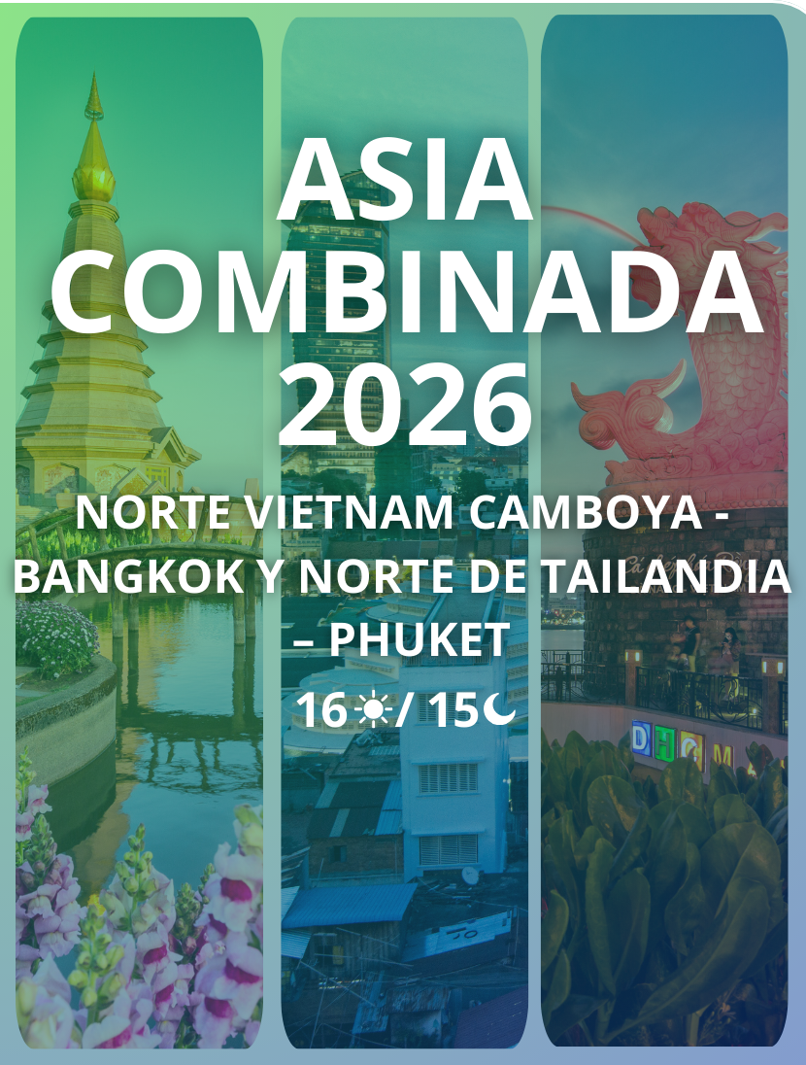

NORTE VIETNAM CAMBOYA - BANGKOK Y NORTE DE TAILANDIA – PHUKET

Duración: 16 días / 15 noches
Salidas: martes, en regular con guía de habla hispana con min. 2 pax

El Gran Tour de Indochina: Cultura, Historia y el Paraíso de Phuket
Un viaje extraordinario por el corazón del Sudeste Asiático que combina historia milenaria, templos sagrados y paisajes legendarios con el paraíso tropical de Phuket. Desde la mística Bahía de Halong y los majestuosos templos de Angkor, hasta el esplendor del Gran Palacio en Bangkok, las montañas del norte de Tailandia y las playas de aguas turquesa, este circuito ofrece una experiencia cultural profunda con un cierre perfecto de descanso y lujo frente al mar.
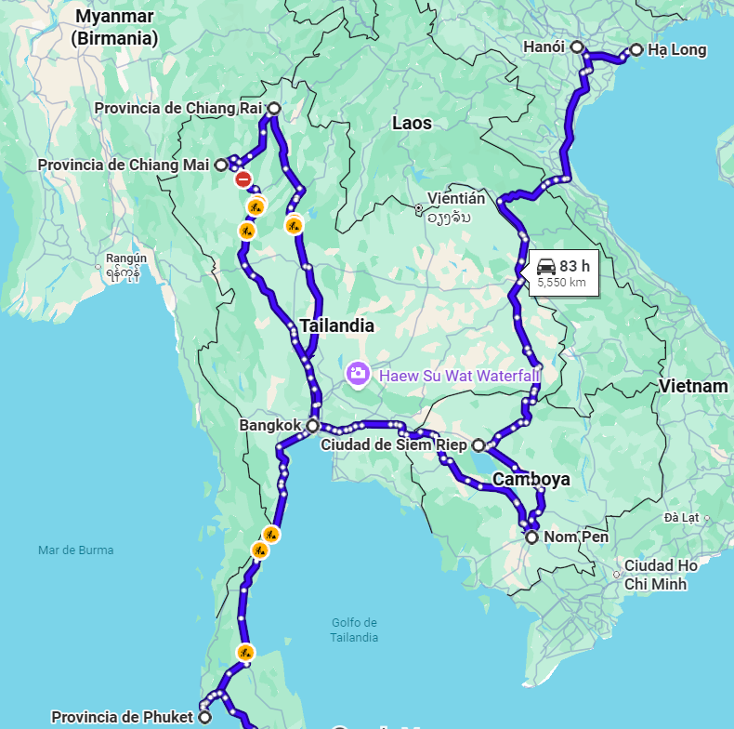

- Hanói
- Halong
- Siem Reap
- Phnom Penh
- Bangkok
- Chiang Rai
- Chiang Mai
- Phuket

ITINERARIO

Día 1 - Mar: Llegada a Hanói
Llegada al aeropuerto de Hanói donde les estará esperando nuestro guía de habla hispana.
Traslado a la ciudad (1hr.), mientras tanto, podrán ir obteniendo una primera impresión de Hanói y su asombrosa fusión entre el bullicio y la serenidad.
Tiempo libre hasta check-in en el hotel (normalmente las habitaciones están disponibles a partir de las 14.00h, aunque si hay disponibilidad, suelen facilitarlas antes).
Alojamiento en Hanói.
Recomendaciones: Disfrutar de un masaje relajante, pasear y tomar un café en el lago Hoan Kiem, salir de compras por el Barrio Antiguo.

Día 2 - Mie: Hanói - Visitas
Tras el desayuno, empezamos las visitas a Hanói, la capital de Vietnam. Es considerada también como una de las pocas ciudades asiáticas con avenidas arboladas, arquitectura colonial francesa, lagos apacibles y templos orientales.
El tour incluye la visita al Templo de la Literatura, la primera universidad de Vietnam, fundado en 1070 en honor a Confucio y considerado como el símbolo de Hanói. Seguimos con la ruta al Mausoleo de Ho Chi Minh, visitando la parte exterior del mismo desde la plaza Ba Dinh. Continuaremos hacia la Pagoda del Pilar Único, construida en 1049 sobre un solo pilar de piedra por el Emperador Ly Thai Tong, quien reinó desde 1028 hasta 1054. La pagoda está diseñada a semejanza de una hoja de flor de loto en honor a Buda.
Almuerzo en restaurante local.
Después del almuerzo, tendremos una experiencia con las flores y su tradicional forma de adornarlas. Visita a una floristería artesanal para ver cómo se realizan los ramos, cómo se transmite y conserva este hermoso y tradicional arte espiritual de Vietnam que ha llegado a nuestros días generación tras generación. Los invitados aprenderán a reconocer flores exóticas a la vez que disfrutan preparando una ofrenda floral espiritual. Posteriormente llegamos al lago Hoan Kiem, el corazón de Hanói, donde daremos un paseo alrededor del lago con una vista panorámica al templo Ngoc Son, situado en medio del lago, junto con el puente rojo The Huc.
Por último, realizaremos un paseo panorámico en ciclo pousse por el Barrio Antiguo de Hanói, también conocido como el barrio de las 36 calles ya que en su tiempo fue conocido por el oficio de los artesanos que las habitaban y por los talleres que allí había.
Regreso al hotel y alojamiento en Hanói.
Régimen de comidas: Desayuno y almuerzo
Recomendaciones: Reservar un masaje tradicional o participar en el curso de cocina vietnamita. Asistencia al espectáculo Marionetas sobre el agua.

Día 3 - Jue: Hanói - Bahía de Halong
Después del desayuno, encuentro con nuestro guía en el hall del hotel.
Salida por carretera hacia la Bahía de Halong que significa “el dragón que desciende del mar” en vietnamita, y según la leyenda, fue un dragón quien formó las islas de la bahía. Embarque en un maravilloso crucero con el que visitarán la bahía. Almuerzo a bordo.
Acabado el almuerzo, continuaremos navegando y descubriendo miles de islas e islotes de abundante vegetación que emergen en la bahía con sus insólitas formas y diferentes tamaños. Las aguas color esmeralda de este legendario tesoro nos llevan a explorar islas sublimes como la de la Tortuga, la del Perro, la Cabeza de Hombre, etc. Debido a su singular belleza, peculiaridad geológica, riqueza biológica, importancia cultural e histórica, la Bahía de Halong fue declarada Patrimonio de la Humanidad por la UNESCO en 1994 e incluida en la lista de las Siete Maravillas Naturales del Mundo desde 2011.
Más allá de la contemplación del magnífico paisaje, disfrutamos de tiempo libre o de algunas de las actividades opcionales tales como nadar, practicar kayak o participar en una demostración de cocina vietnamita en la terraza del barco.
Cena y alojamiento a bordo.
Notas: El itinerario del crucero está sujeto a cambios sin previo aviso por motivos meteorológicos.
Régimen alimenticio: Desayuno, almuerzo y cena
Recomendaciones: Disfrutar de un masaje, aprender cocina vietnamita o admirar la preciosa puesta de sol desde la cubierta.

Día 4 - Vie: Bahía de Halong - Vuelo a Siem Reap
A la salida del sol y para aquellos que estén interesados hay una clase de Tai chi en la terraza solárium.
Continuamos navegando por la bahía de casi 2000 islas de roca calcárea y disfrutando de sus paisajes únicos. Aprovechar este increíble momento para sacar las mejores fotos de esas maravillas. Tendremos un buen brunch para recargar baterías y emprender el retorno a tierra.
Desembarcamos en el muelle de Halong, desde donde nos trasladamos a Hanói por carretera hasta el aeropuerto para tomar el vuelo a Siem Reap.
Llegada al aeropuerto internacional de Siem Reap, encuentro con nuestro guía y traslado al hotel.
Resto del día libre. Alojamiento en Siem reap.

Notas: Duración del vuelo a Siem Reap, 1,45 horas.
Régimen alimenticio: Brunch
Recomendaciones: Tai Chi a bordo, visitar el centro de Artesanos de Angkor, tomar un café o una copa en Pub Street o recorrer el mercado nocturno.

Día 5 - Sab: Siem Reap - Angkor Thom - Angkor Wat
Desayuno en el hotel.
Salida en tuk-tuk (especie de motocarro, un vehículo muy típico en Camboya) hacia la puerta Sur, desde donde se pueden contemplar sus impresionantes estatuas representando el movimiento del océano, la Antigua capital de Angkor Thom (Siglo XII), el templo de Bayon con sus 54 torres decoradas y cerca de 200 enigmáticas caras sonrientes de Avalokitesvara, el templo de Phimeanakas, las terrazas del rey leproso y de los elefantes y las cámaras reales. A continuación, visita del templo Ta Prohm, uno de los más espectaculares templos del área, que se ha mantenido relativamente igual que cuando fue descubierto y retiene todavía gran parte de su misterio. Almuerzo en restaurante local.
Por la tarde, traslado en bus para visitar el más famoso de todos los templos, Angkor Wat - Declarado Patrimonio Mundial de la Humanidad por la UNESCO. El complejo de este templo cubre 81 hectáreas, comparable en extensión con el Palacio Imperial de Pekín. Las conocidas cinco torres forman parte de la bandera camboyana. Representan los 5 picos de Meru, los muros cercándolas, son las montañas y el valle rodeándolos, el océano. Esta obra de arte del siglo XII está considerada entre los historiadores como el primer ejemplo de arquitectura y arte clásicos jemer.
Regreso al hotel y alojamiento en Siem Reap.

Régimen alimenticio: Desayuno y almuerzo
Recomendaciones: Disfrutar del espectáculo de danzas Apsara mientras cena, participar en el curso de cocina jemer, reservar un masaje tradicional o participar en una ceremonia de bendiciones con los monjes budistas para la mañana del día siguiente.

Día 6 - Dom: Siem Reap - Tonle Sap - Bantey Samre - Banteay Srei
Desayuno en hotel.
Traslado a un pueblo cercano a Siem Reap, donde embarcamos en un barco para visitar el lago Tonle Sap, el lago más grande del Sudeste asiático, y que juega un papel muy importante en la vida de los camboyanos. Veremos la vida de la gente del lago, su hospital, su iglesia, la escuela, el mercadillo, etc. Almuerzo en restaurante local.
A continuación, visitamos el templo hinduista Banteay Samre. Este lugar sagrado, dedicado al dios Shivá, está decorado con abundantes relieves de temática hinduista, narrando diversas escenas del Ramayana. Seguimos la excursión por el gran templo de Banteay Srei (significa literalmente “ciudad de la victoria”), conocido hoy en día como la “Ciudadela de las Mujeres” por ser el único templo del imperio jemer que no fue construido para un monarca, si no, por y para mujeres. Edificado en base a los reglamentos de construcción Angkoriana, Banteay Srei es un bello y elegante templo a pequeña escala, un palacio de hadas en el centro de un bosque sin fin. Contemplamos esta “joya del arte jemer”, su fachada de piedra rosa arenisca, sus esculturas, relieves tallados con gran precisión y seguimos aprendiendo sobre el arte del antiguo imperio jemer.
En el camino de vuelta, visitamos los artesanos D’Angkor - el centro de ayuda a los jóvenes camboyanos para mantener viva la artesanía tradicional.
Alojamiento en el hotel
Régimen alimenticio: Desayuno y almuerzo
Recomendaciones: Disfrutar del espectáculo de danzas Apsara mientras cena, hacer las últimas compras en el mercado nocturno.

Día 7 - Lun: Siem Reap - Bangkok
Desayuno en el hotel.
A la hora indicada, traslado al aeropuerto para el vuelo de salida con destino Bangkok
Llegada al aeropuerto de Bangkok donde los espera su guía de habla hispana y traslado al hotel.
Tiempo libre hasta el check-in en el hotel según disponibilidad.
Alojamiento en hotel
Régimen alimenticio: Desayuno

Día 8 – Mar: Bangkok
Después del desayuno, Visita a tres de los templos budistas más populares de la ciudad. Empezaremos por el Wat Traimit, situado en el extremo de Chinatown, en Yaowarat Road, cerca de la estación de tren Hualampong. Wat Traimit alberga el Buda de oro macizo más grande del mundo, midiendo casi cinco metros de altura con un peso de cinco toneladas y media. La excursión continuará hacia Wat Pho, el templo más grande de Bangkok. El templo del enorme Buda reclinado y los Chedis de los Reyes. Este se encuentra detrás del Templo del Buda. Es uno de los mayores templos de la ciudad y famoso por su gigantesco Buda reclinado que mide 46 metros de largo y está cubierto de oro. A continuación, visitarán el Palacio Real, que es sin duda, el monumento más famoso de la ciudad. Construido en 1782, por 150 años fue la casa del rey de Tailandia, la corte real y la sede administrativa del gobierno. El Gran Palacio de Bangkok es un edificio antiguo que continua impresionando a sus visitantes por su hermosa arquitectura y detalles. Dentro del complejo, se encuentra Wat Phra Kaew o el Templo del Buda Esmeralda (oficialmente conocido como Wat Phra Sri Rattana Satsadaram), considerado como el templo budista más importante de Tailandia, consagra el Buda más reverenciado tallado en un solo bloque de jade.Traslados incluidos. Alojamiento en hotel
Régimen alimenticio: Desayuno

Día 9 – Mie: Bangkok
Desayuno en el hotel.
Día libre
Alojamiento en hotel

Día 10 – Jue: Bangkok - Chiang Rai
Después del desayuno traslado al aeropuerto para tomar el vuelo hacia Chiang Rai
Llegada a Chiang Rai con el vuelo no más tarde que las 10.00 AM.
Proceder a Chui Fong, una hermosa cultivadora de té. En un ambiente rodeado de plantaciones en las laderas de pequeñas colinas, podrán disfrutar de varias delicias como helado de té, torta de té (a gasto propio) y un almuerzo en el restaurante local cercano. Próximamente, pasaremos por un museo de opio antes de salir hacia el distrito de Mae Chan al norte de Chiang Rai. Luego continuaremos a pie, subiendo por las colinas a través de calles angostas para visitar una aldea de las minorías étnicas Akha y Yao. Nuestro último destino del día será una de las aldeas Karen, donde conoceremos a esta famosa tribu montañera – el grupo étnico minoritario más grande de Tailandia. Esta tribu originaria de Tíbet emigró a lo que hoy se conoce como Myanmar hace unos dos mil años. Durante el siglo XVIII, se estima que el conflicto político y la persecución fomentaron su migración masiva hacia el norte de Tailandia, donde todavía al día de hoy se encuentran sin un estado residencial oficial. La tribu es más reconocida por las mujeres Kayan – un subgrupo de los Po (Karen rojo) – cuyos cuellos están adornados en anillos de latón. A veces hasta empezando desde los cinco años, la presión constante empuja sus clavículas y costillas hacia abajo, dando la impresión de un cuello extendido; la razón detrás de su apodo ‘mujeres jirafa’ – una vista asombrosa. Al concluir, traslado de regreso al hotel.
Cena y alojamiento en hotel.
Régimen alimenticio: Desayuno, almuerzo y cena

Día 11 – Vie: Chiang Rai - Chiang Mai
Desayuno en el hotel.
En la mañana nos trasladaremos al muelle y tomarmos un placentero paseo en bote tradicional por el río Kok visitando las tribus Karen que viven en cabañas de bambú en plena selva. Continuarems con la visita al Templo Wat Rong Suea Tean, también conocido como el Templo Azul, otro templo budista moderno inusual que se distingue por su intenso color azul y sus estatuas elaboradas.
Seguidamente visitaremos el famoso templo blanco de Wat Rong Khun. Después de la visita nos dirigiremos desde Chiang Rai a Chiang Mai por carretera (3 Hrs). Llegada a Chiang Mai y almuerzo en restaurante local.
Visita al complejo de templos Wat Doi Suthep, el más conocido de Chiang Mai, situado en la cima de una pequeña colina a 15 Kms al noroeste de la ciudad.
Cean y alojamiento en hotel
Régimen alimenticio: Desayuno, almuerzo y cena.

Día 12 – Sab:Chiang Mai
Desayuno en el hotel.
Por la mañana visitaremos algunas fábricas de artesanías locales .También se visita una fábrica de esculturas demadera donde es posible comprar antigüedades birmanas. Salida hacia el valle de Mae Sa visitando la granja de las orquídeas.
Almuerzo en restaurante local. Después nos trasladaremos al santuario de elefantes para aprender sobre estos animales, y realizar diversas actividades incluso darles comida y tomar un baño, una experiencia inolvidable.Cena Kantoke. Regreso al hotel.
Alojamiento en el hotel.
Régimen alimenticio: Desayuno, almuerzo y cena.

Día 13- Dom: Chiang Mai - Phuket
Desayuno en el hotel.
Traslado al aeropuerto de Chiang Mai para conectar con el vuelo a Phuket.
Llegada al aeropuerto de Phuket y traslado al hotel en Phuket
Check-in en el hotel de acuerdo con la disponibilidad (normalmente las habitaciones están disponibles después de las 3:00 p.m.). Alojamiento de hotel
Régimen alimenticio: Desayuno

Día 14–Lun: Phuket
Desayuno en el hotel.
Día Libre
Alojamiento en hotel.

Régimen alimenticio: Desayuno

Día 15–Mar: Phuket
Desayuno en el hotel.
Día Libre
Alojamiento en hotel.

Régimen alimenticio: Desayuno

Día 16 – Mie: Phuket - Salida
Desayuno en el hotel.
Mañana libre a su disposición.
A la hora indicada, traslado al aeropuerto para tomar el vuelo a su próximo destino.
Régimen alimenticio: Desayuno

TARIFAS
TEMPORADA | TURISTA | SUPERIOR | DELUXE | GOLD DELUXE
TEMPORADA | DOBLE
Abr- 13 Oct 26 | $ 2.768 | $ 3.095 | $ 4461 | $ 4901
20 Oct 26 – 30 Mar 27 | $ 3.061 | $ 3.675 | $ 4.468 | $ 5.088
22,29 Dic 26 / 05 Ene 27 | $ 3.221 | $ 3.935 | $ 4.761 | $ 5.401
17 Nov 26 / 19,26 Ene 27/ 02,09 Feb 27 | $ 3.635 | $ 4.668 | $ 6.021 | $ 7.915
- Tarifa de venta por persona en dólares
- Tafias validas desde 07 abril 2026 a 30 marzo 2027
- En días especiales existen suplementos adicionales como cena de navidad o cena de año nuevo

HOTELES
CIUDAD | STANDARD (TURISTA)3*4* | SUPERIOR 4* | DELUXE 4*& 5* | GOLD DELUXE 5*
Hanói | 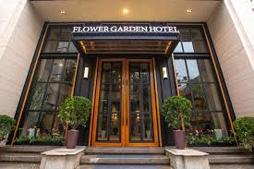 | 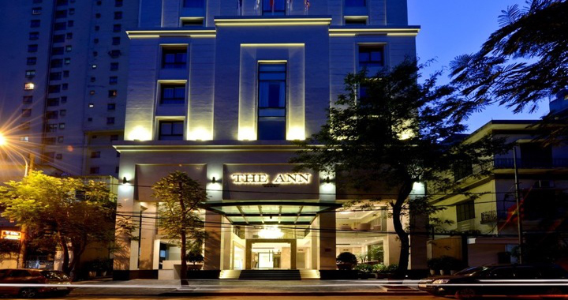 | 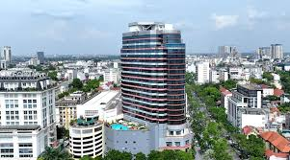
Hanói | Flower Garden Hotel | The Ann Ha Noi | Melia Hanoi | Melia Hanoi
Ha Long | 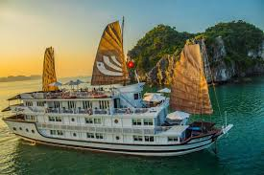 | 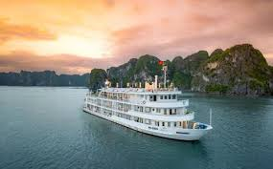 | 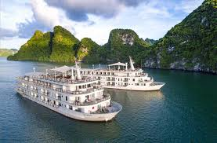
Ha Long | Bhaya Classic Cruise | Au Co Cruise | Paradise Elegance Cruise | Paradise Elegance Cruise
Siem Reap | 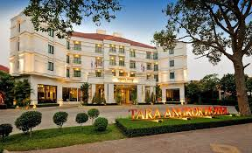 | 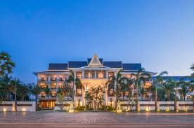 | 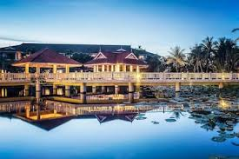
Siem Reap | Tara Angkor Hotel | Lotus Blanc Hotel | Sofitel Angkor Phokeethra  Golf & Spa Resort | Sofitel Angkor Phokeethra  Golf & Spa Resort
Phnom Penh | 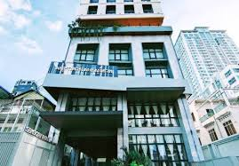 | 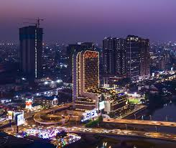 | 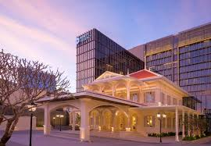
Phnom Penh | Sensory Park Urban Hotel | Sun & Moon Riverside Hotel | Hyatt Regency Phnom Penh | Hyatt Regency Phnom Penh
Bangkok | 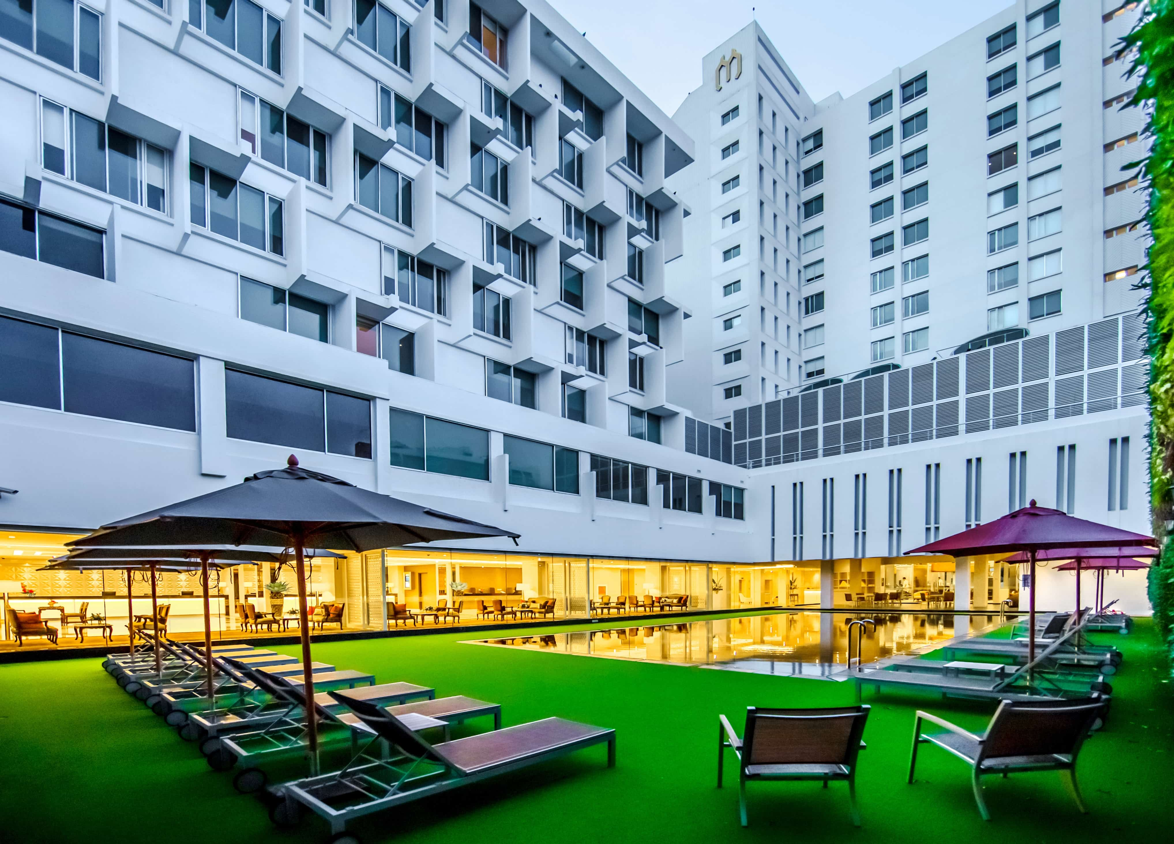 |  | 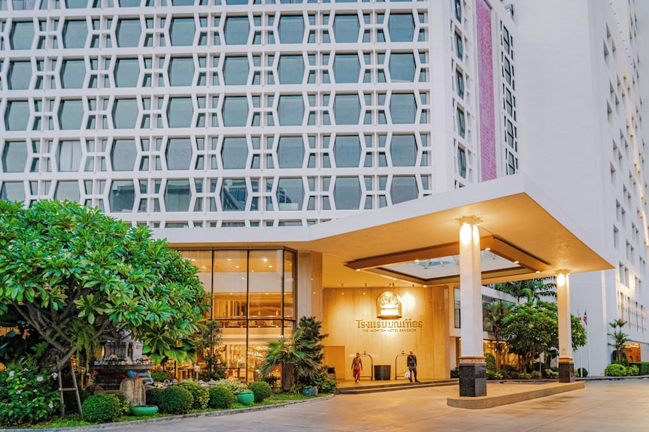 | 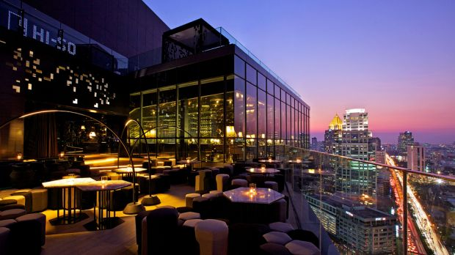
Bangkok | Mandarin Hotel By Centre Point | Mandarin Hotel By Centre Point | Montien Surawong | So Bangkok
Chiang Rai | 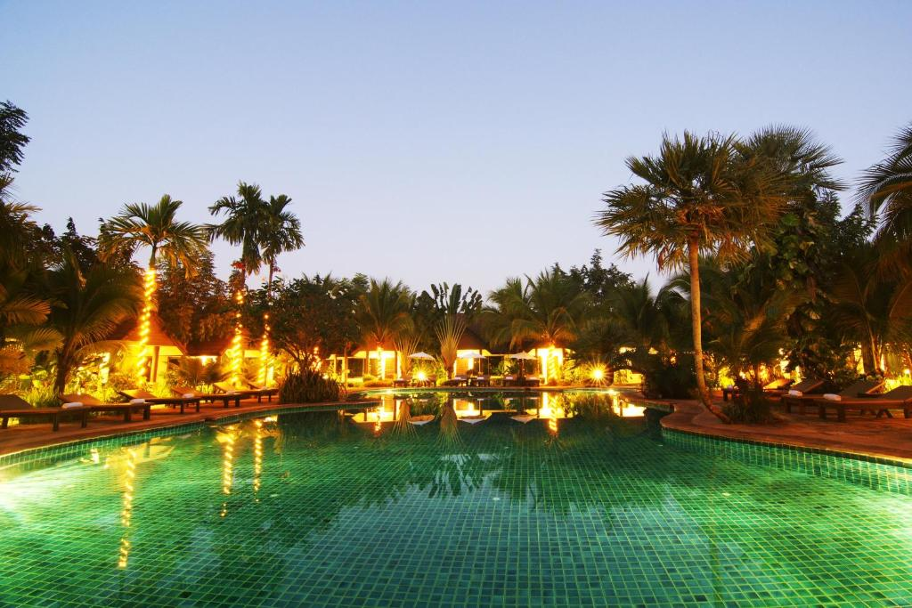 | 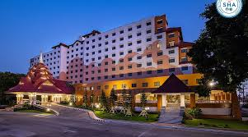 | 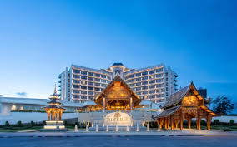 | 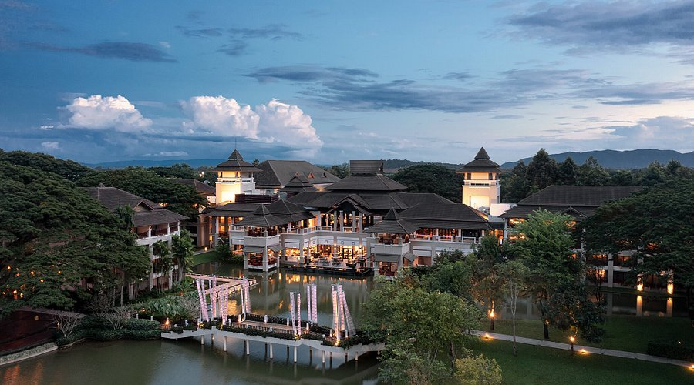
Chiang Rai | Laluna Hotel & Resort | The Heritage Chiang Rai | The Riverie By Katathani | Le Meridien
Chiang Mai | 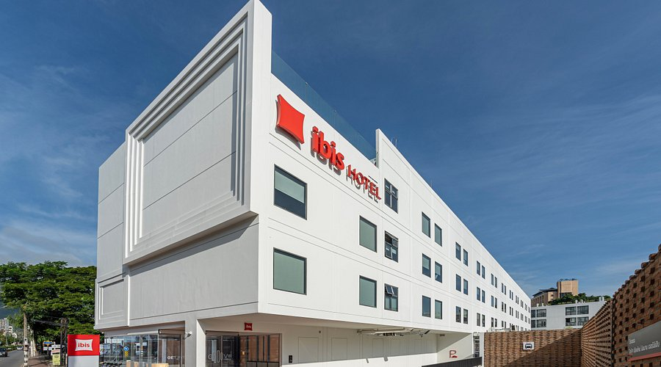 | 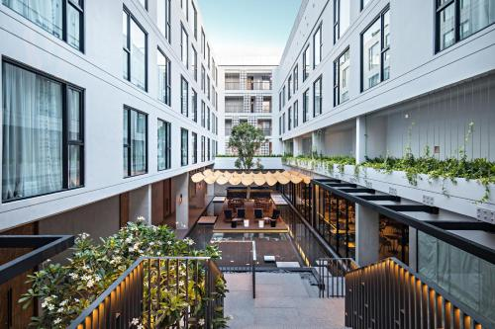 | 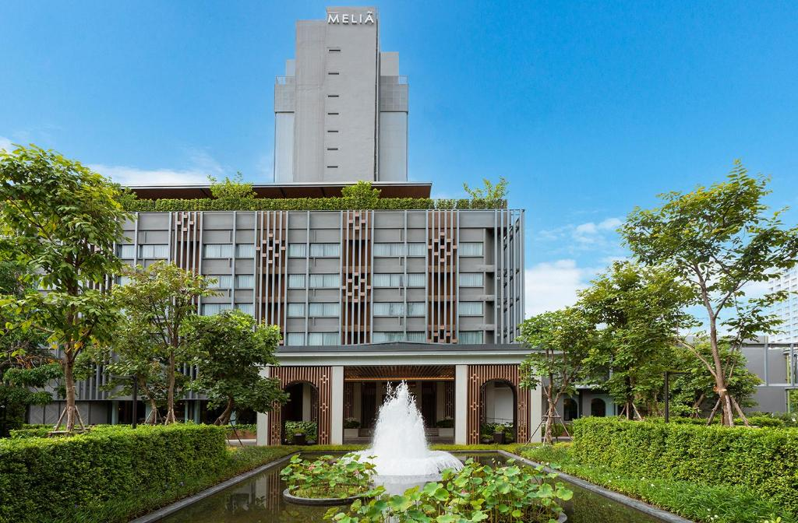 | 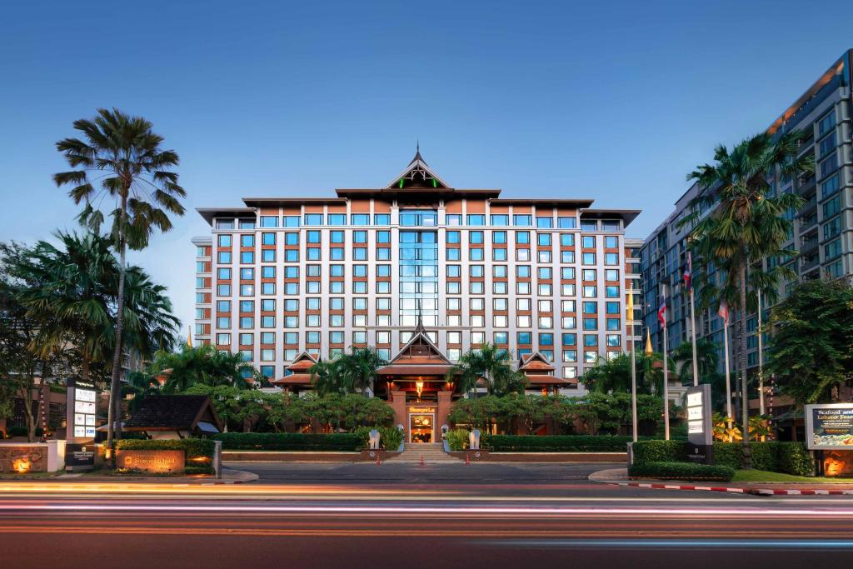
Chiang Mai | Ibis Chiang Nimman Journeyhub | Novotel Nimman | Melia Chiang Mai | Shangri-La Chiang Mai
Phuket | 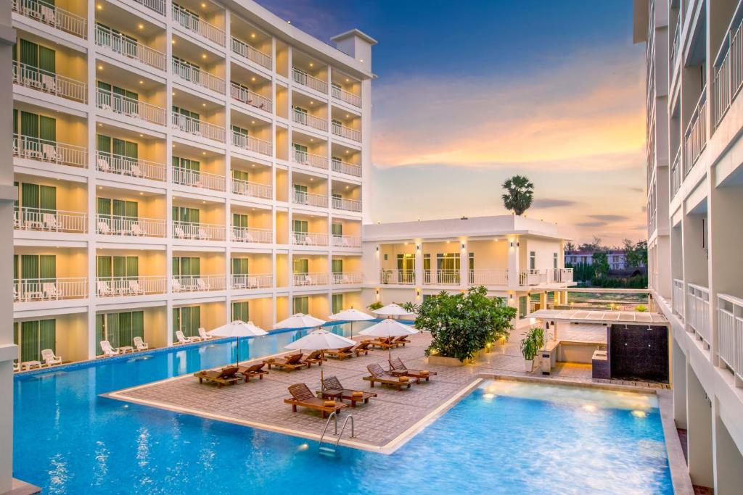 | 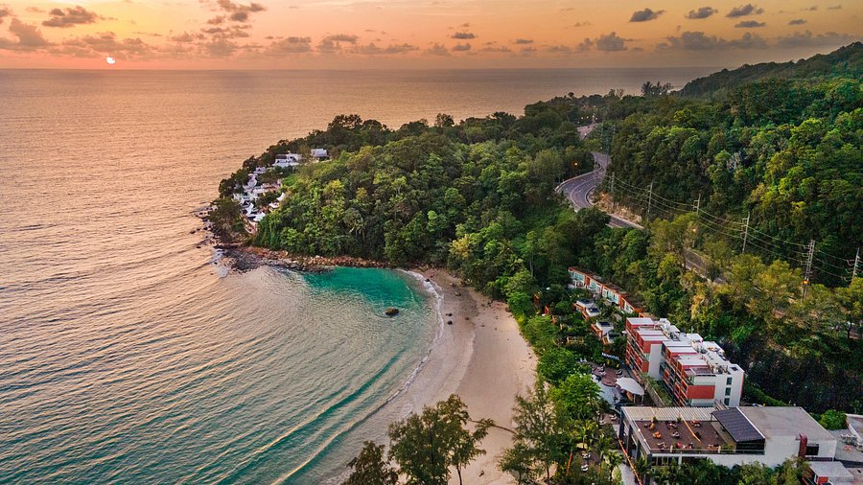 | 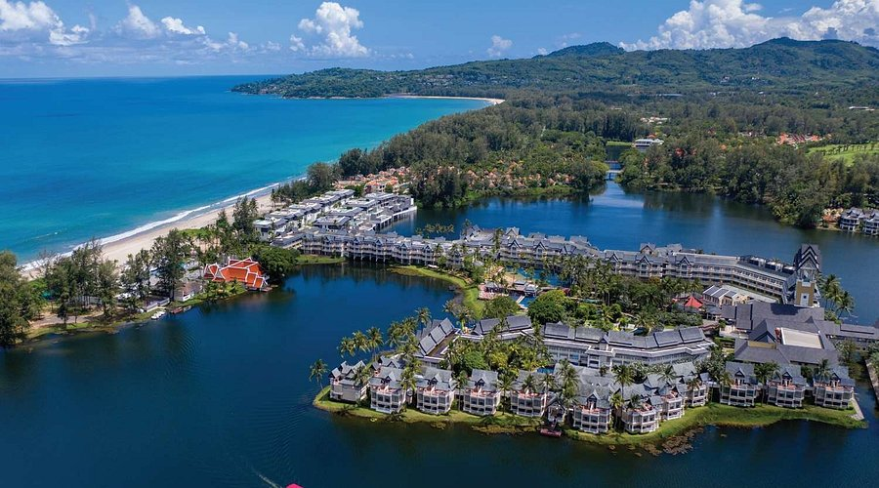 | 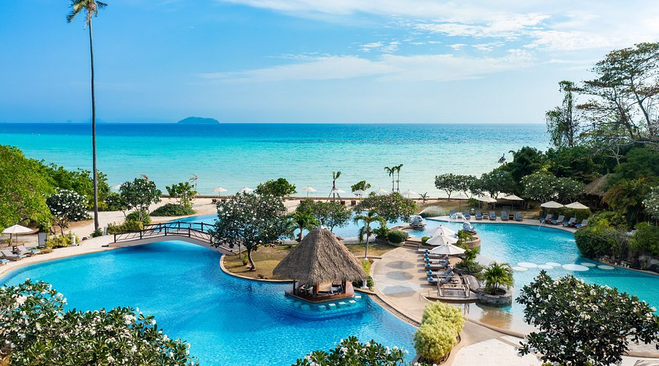
Phuket | Chanalai Hillside Resort | Novotel Kamala | Angsana Laguna Phuket | Sala Phuket
- El hotel o crucero que confirmamos puede ser uno de los hoteles indicados en cada ciudad o similar de la misma categoría dependiendo de disponibilidad u otros factores.

INCLUYE
    - Alojamiento en los hoteles previstos (o similares) con desayuno.
    - Visitas según itinerario con guías locales de habla hispana, a excepción a bordo del crucero en bahía de Halong que no permite el acceso del guía, los pasajeros serán atendidos por la tripulación del barco en inglés
    - Traslados Phuket sin guía en regular.
    - Recorrido terrestre según programa en bus con aire acondicionado.
    - Comidas mencionadas
    - Todas las entradas como se indica en el tour
    - Paseo en ciclo pousse, paseo en tuk-tuk
    - Crucero compartido en la Bahía de Halong, barco por el lago Tonle Sap
    - Una botella de agua y una toalla refrescante por día de excursión

NO INCLUIYE
    - Bebidas
    - Gastos personales y propinas
    - Tarifas aéreas de vuelos domésticos en Vietnam & Camboya
    - Tarifas aéreas de vuelos internacionales de entrada/salida de Vietnam & Camboya
    - E de visado a Vietnam: 50 USD por persona, entrada simple
    - Tasa de visado de Vietnam: 25 USD por persona, entrada simple
    - Visado para Camboya: 35 USD/persona que se solicita y emite directamente en el aeropuerto o en la frontera de Camboya
    - Todos los conceptos no mencionados en SERVICIOS INCLUIDOS

POLÍTICAS PARA LOS NIÑOS (Servicios terrestres):
    - Niños de 1-2 años: Gratuidad en el caso de compartir habitación con sus padres.
    - Niños de 2-12 años: 75% de cargo del coste de un adulto si usa una cama extra en la habitación de sus padres.
    - Niños de más de 12 años: Precio de adulto

NOTAS IMPORTANTES:
    - En las salidas regulares, si el agente no reserva los vuelos domésticos similares a los que suele reservar AEVN, se aplicará un suplemento de 30 USD/pax (mínimo 02 paxs) en caso de cualquier retraso sin aviso previo o aviso previo a última hora, o también en caso de reservar horarios diferentes se cobrara traslado en privado.

    - En Vietnam hay dos días festivos nacionales, el 30 de Abril y el 2 de Septiembre, en los cuales es posible que el acceso a algunas calles no esté permitido o que lugares donde normalmente se realizan las visitas estén cerrados.

